学生毕业论文全流程操作手册
- 登录
登录网址：https://scept.ncu.edu.cn/
使用本系统最佳浏览器为火狐、谷歌 chrome、360 浏览器等主流浏览器。 平台网址打开，弹出登录页，选择【机构账号登录】，账号为学号或者身份证号。
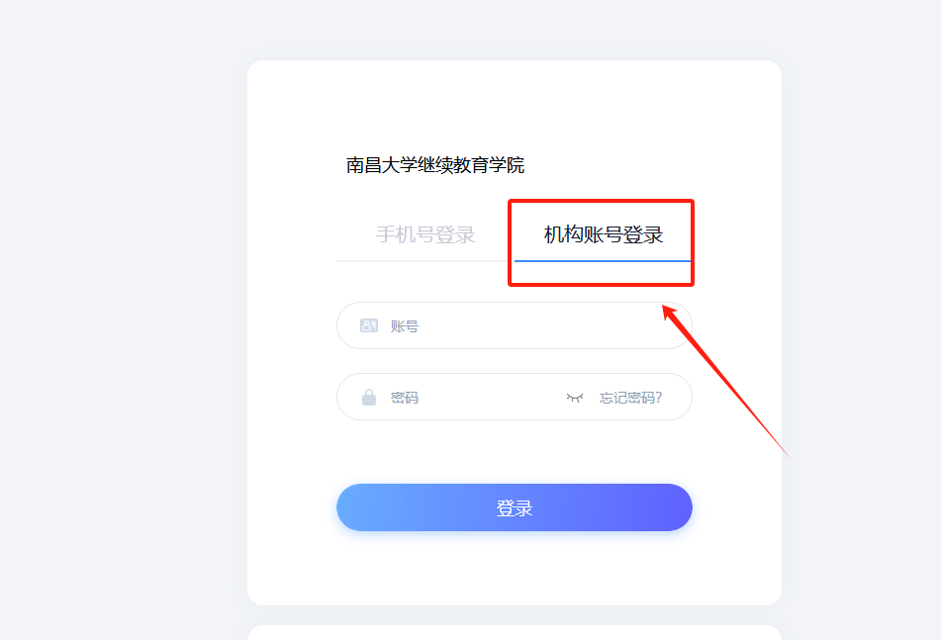
- 登陆进入学生空间后左边菜单选择【论文（设计）】
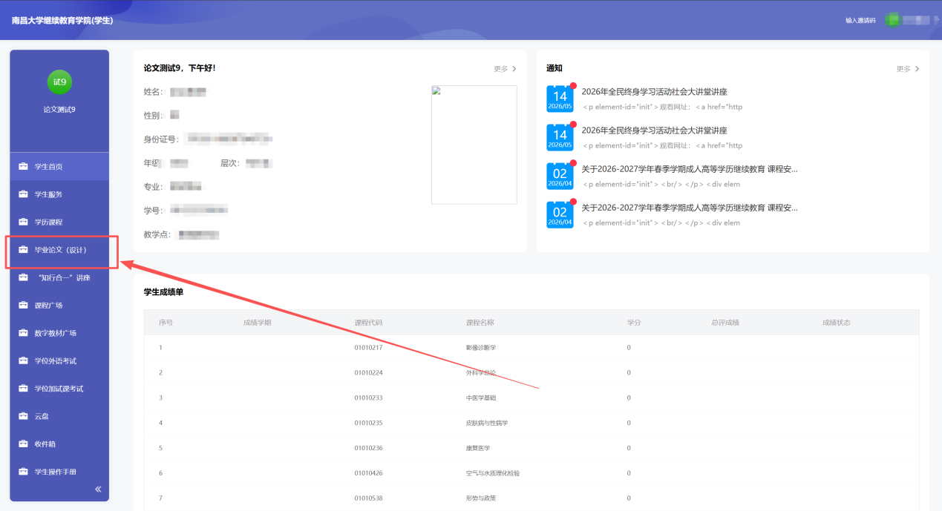
- 确认对应批次名称无误后，点击进入论文
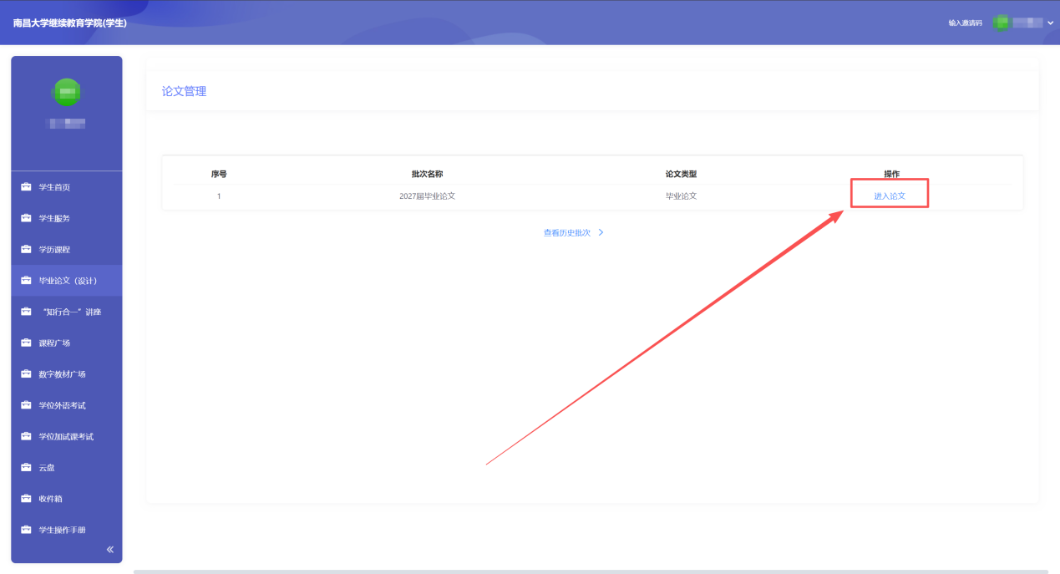
- 进入后可以查看到每个论文流程模块对应的上传时间，学生需要在规定时间范围内进行任务的提交，否则将无法进行上传任务.
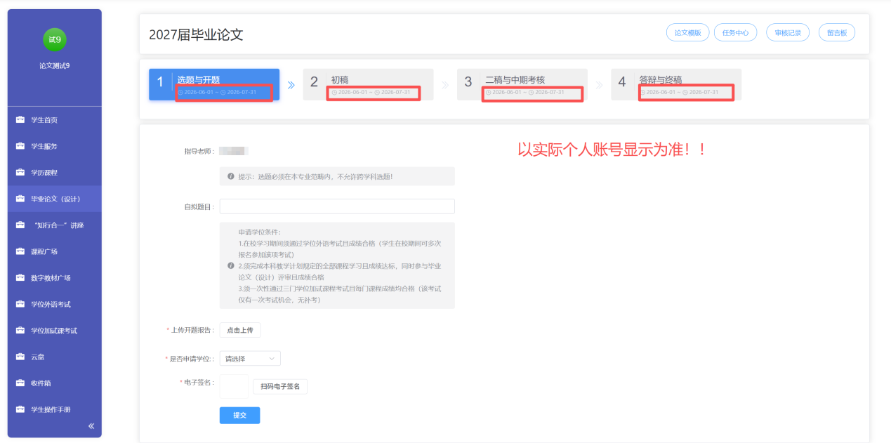
- 【选题与开题】-学生可以自拟论文题目，题目不超过30个字（系统会检测题目是否与其他学生提交的题目重复，若题目重复则无法提交。若选题重复后请勿直接增删1-2个字或加空格提交，后续识别到后会进行打回！选题必须在本专业范畴内，不允许跨学科选题！）。填写题目后请按照开题报告模板填写后上传“开题报告”文件，并进行电子签名后提交，输入后确认无误点击提交即可，等待指导教师审核。审核通过后会进入到下一环节，若不通过请重新修改上传题目或开题报告。审核通过或不通过都可在页面查看指导教师审核结果及评语！
已通过学位外语的学生可以选择是否申请学位，请慎重选择！若选择否，后续不会对论文进行评审！
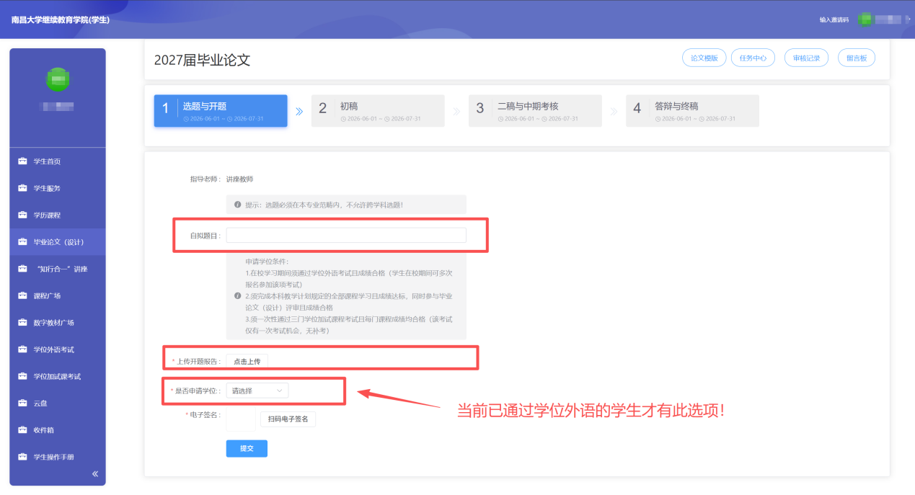
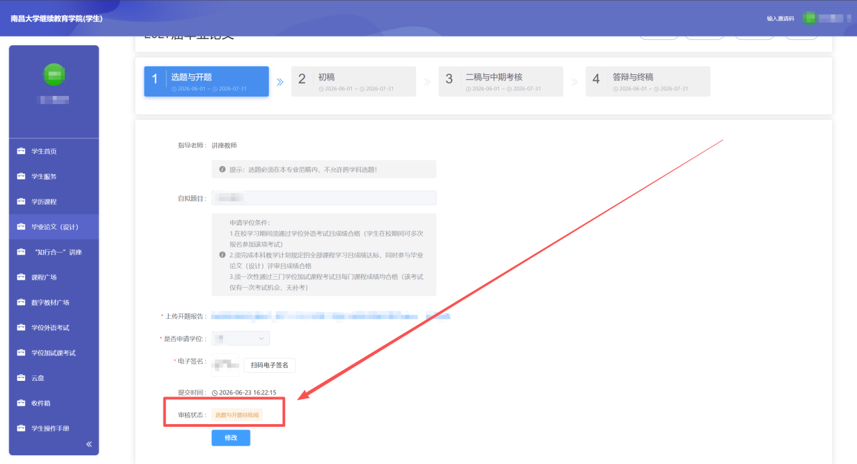
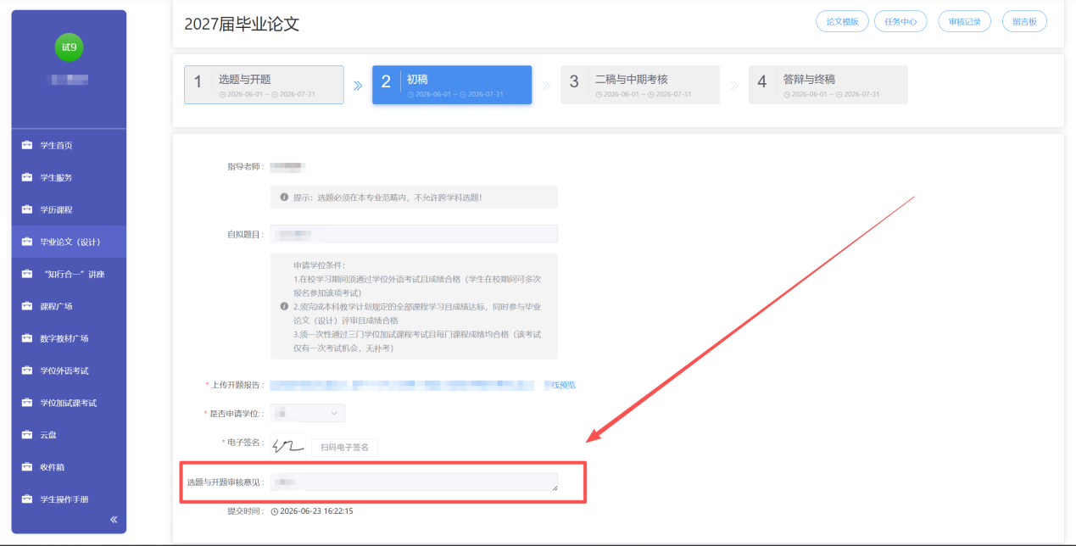
- 【初稿】-选题与开题指导教师审核通过后进入初稿，点击初稿文件进行上传（论文要求：正文不少于8000字，正文指除去摘要目录参考文献的字数），上传后进行论文检测，自建库检测与AIGC检测分别需要约5分钟左右，请耐心等待（检测完后请勿随意删除稿件，删除重新上传后需要再次检测），点击扫码电子签名，可以使用上一阶段的签名。提交完成后页面会显示待批阅。审核通过会进入下一环节，审核不通过时需要根据指导教师意见进行再次修改，修改后在规定时间内提交。
注：初稿需要进行校内自建库查重及AIGC检测，两者的检测率均不得高于40%，AIGC检测免费次数共3次，若超出次数可能产生费用，按2元/千字计算！
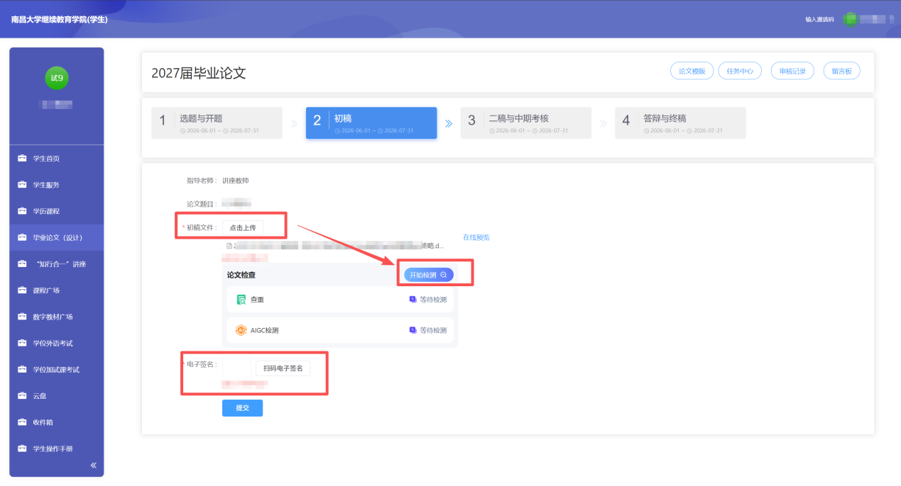
若检测结果未出，可手动点击“获取结果“
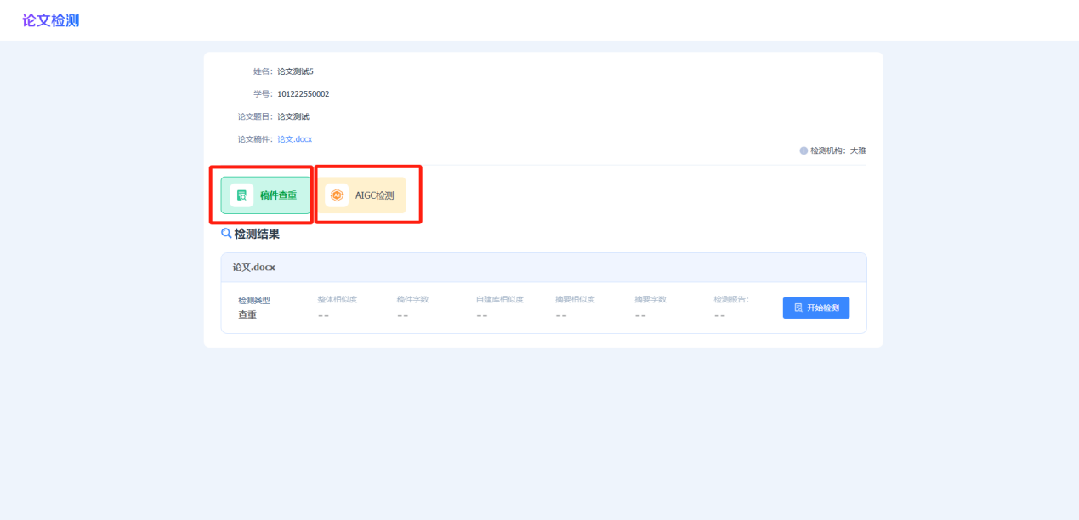
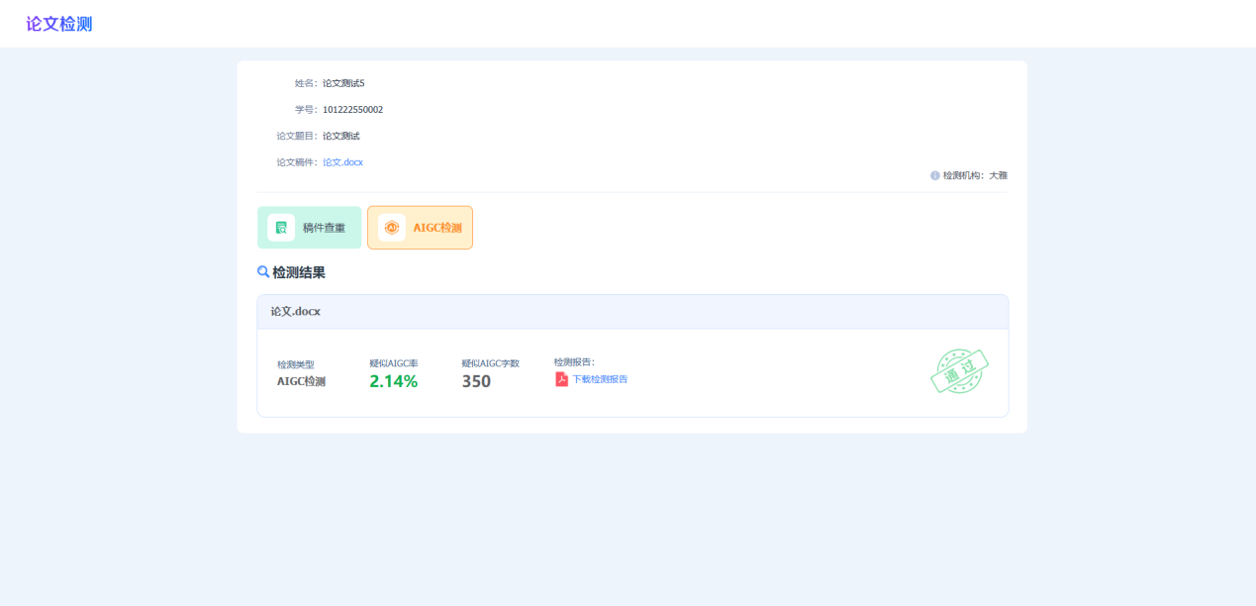
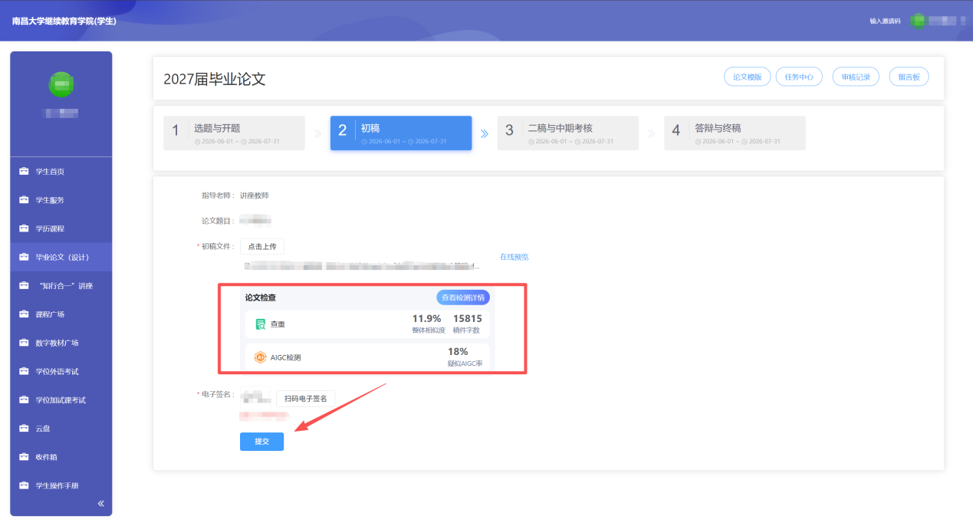
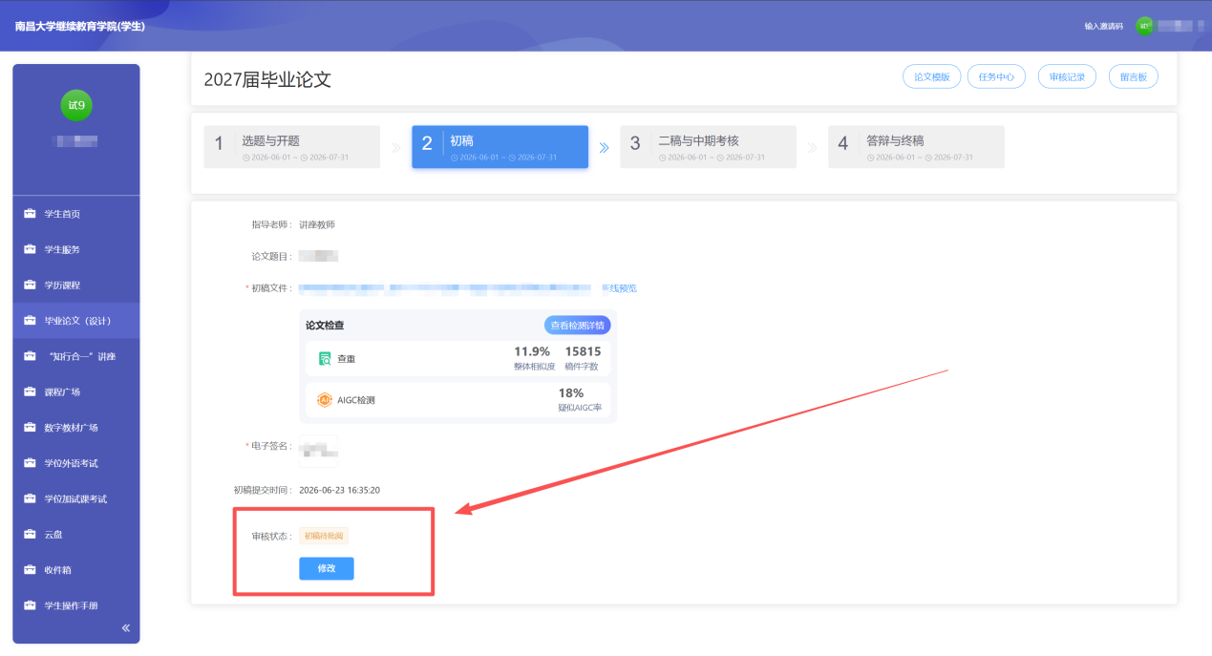
- 【二稿与中期考核】-初稿审核通过后进入二稿与中期考核阶段，点击二稿文件进行上传（论文要求：正文不少于8000字，正文指除去摘要目录参考文献的字数，二稿同样需要进行查重与 AIGC检测，并且需要填写相似度上传查重报告）。并按照要求填写中期考核相关信息，点击扫码电子签名，可以使用上一阶段的签名。确认无误后点击提交，提交完成后页面会显示待批阅。审核不通过时需要根据指导教师意见进行再次修改提交。
  - 学位外语通过填写不申请学位的学生以及仅毕业学生由指导老师审核通过后会进入答辩与终稿环节。
  - 学位外语通过且申请学位的学生指导老师审核通过后，论文由学院统一组织评阅。评阅通过则进入答辩与终稿环节，如果评阅审核不通过需要在规定时间内再次提交审核！9月20日—9月30日为校内评阅一审及反馈阶段。10月1日—10月20日为一审不通过二次评阅及反馈阶段。
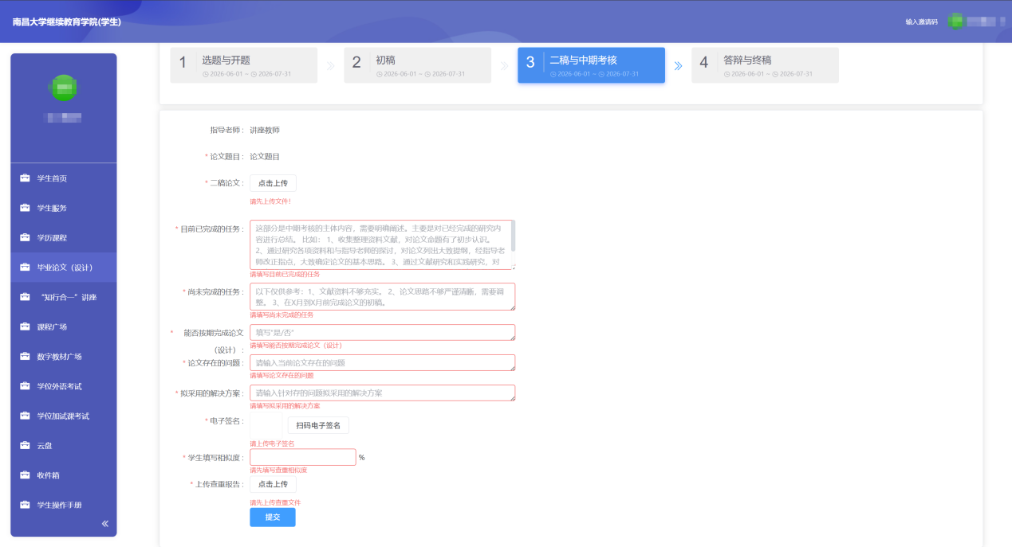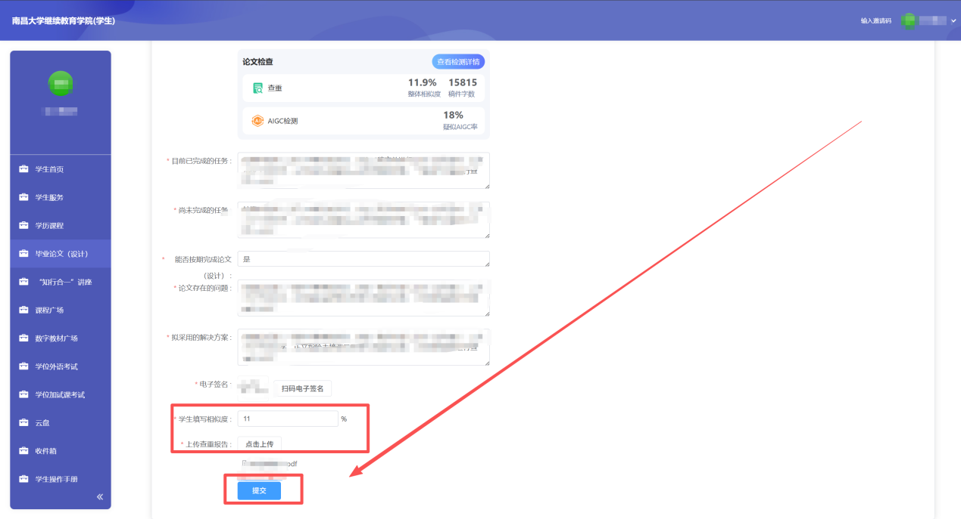
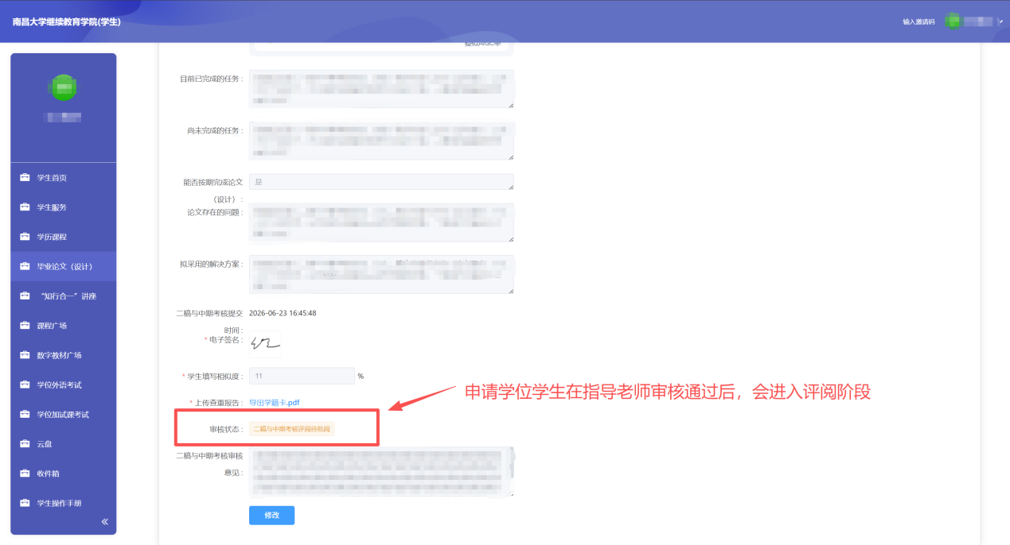
- 【答辩与终稿】-二稿与中期考核审核通过后进入答辩与终稿阶段，（论文要求：正文不少于8000字，正文指除去摘要目录参考文献的字数，查重相似度不高于30%，建议＜25%，自建库与AIGC相似度不高于40%）点击终稿论文上传，上传后进行论文检测，查重检测、AIGC检测分别需要约5分钟左右，请耐心等待（检测完后请勿随意删除稿件，删除重新上传后需要再次检测）。按照论文内容填写关键词和论文研究方向（论文关键词3-5个，总字数小于60；研究方向限填两个，每个不超过20字）点击扫码电子签名（用于签署论文原创承诺书），并上传答辩申请表。提交完成后页面会显示待批阅，如果审核不通过需要在规定时间内再次提交审核。
申请学位学生需要上传知网查重报告！
注： AIGC检测共3次免费机会，若超出次数可能产生费用，按2元/千字计算！
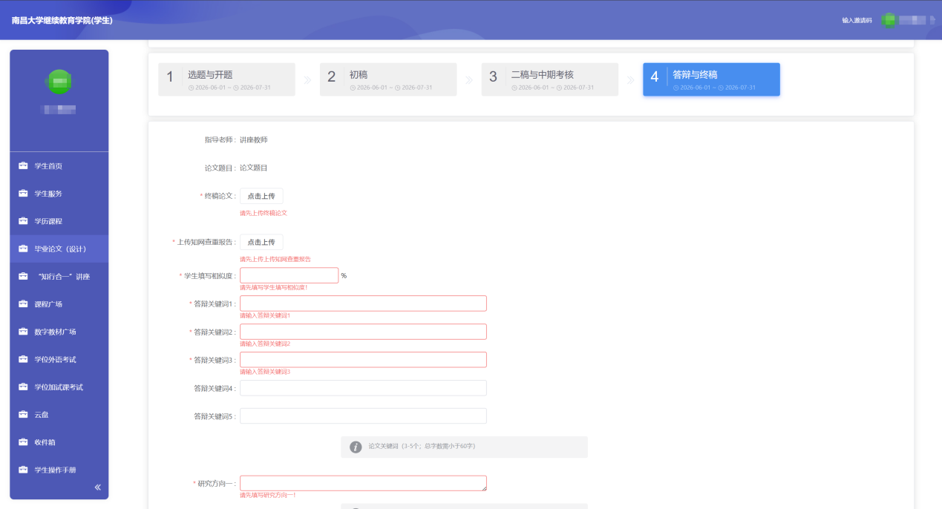
查重：
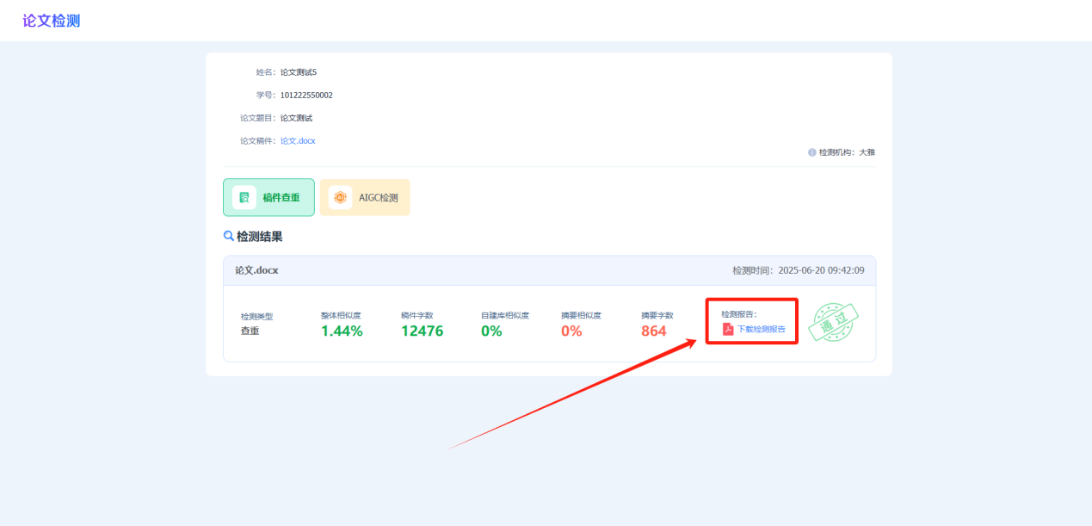
AIGC检测：
